МДОУ « Детский сад № 240»
Проект « День Защитников Отечества».

для детей 5 – 6 лет.

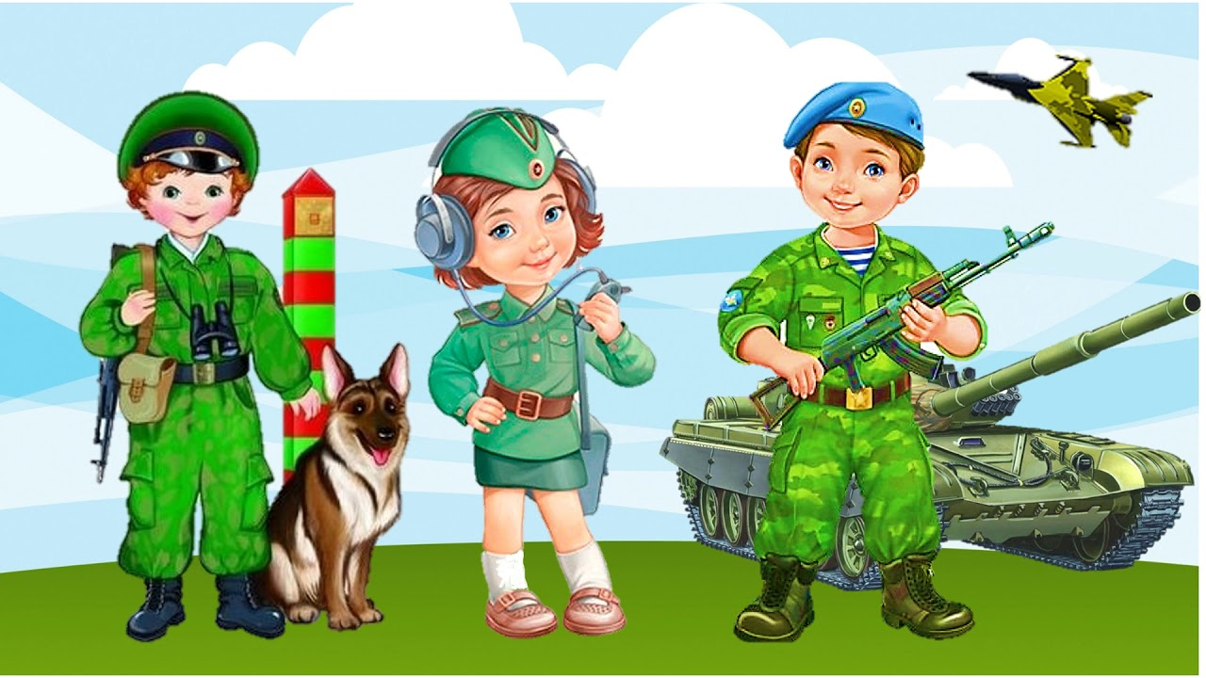

Лукашова Н.В.

Ярославль, 2019
«23 ФЕВРАЛЯ - ДЕНЬ ЗАЩИТНИКА ОТЕЧЕСТВА»
Актуальность темы
В настоящее время воспитание патриотизма - это достаточно сложная задача, так как в последнее время в обществе утрачиваются традиции патриотического сознания. Во все времена славилась наша страна своими защитниками, которые охраняли и оберегали нашу Родину. Знакомя дошкольников с защитниками Отечества, мы зарождаем в них чувства гордости и любви.
Этот проект является отличной возможностью воспитать чувство гордости за свой народ, армию, Родину, вызвать желание быть похожими на смелых и отважных воинов своей страны.
День Защитника Отечества уже не ассоциируется с вооруженными силами. Этот праздник постепенно превратился в гендерный, равносильный международному женскому дню. К сожалению, мало кто знает историю праздника – 23 февраля, в связи, с чем он был установлен.
Тема «Защитники Отечества» особенно актуальна в наше время, когда дети черпают информацию из телевизионных передач о терроризме, насилии. Издавна славится наша страна своими защитниками, которые охраняли границы Родины. Много славных воинов, прославивших Россию с древних времён до нашего времени. Знакомя дошкольников с защитниками Отечества, мы зарождаем в них чувства гордости и любви.
Цель проекта
Воспитание любви к Родине, гордости за ее достижения, патриотических чувств.
Задачи проекта
- Познакомить детей с понятием «страна», «государственный флаг», государственный праздник «День защитника Отечества».
- Формировать первичных представлений об Отечестве – солдатах в Армии, видах техники, об отечественных традициях и праздниках.
- Развивать коммуникативные, творческие навыки детей.
- Воспитывать чувство любви к своей семье, уважение к близкому человеку – папе (дедушке).
Вид проекта: познавательно -творческий.

Сроки реализации: краткосрочный (18-22февраля).
Участники проекта: воспитатели, дети
группы « Непоседы» родители.
Основные формы, средства и методы реализации проекта
Формы: НООД; развлечение; совместная деятельность педагога и детей в ходе режимных моментов; совместная деятельность детей и родителей.
Средства: игровая деятельность (сюжетно-ролевые, подвижные, дидактические, театрализованные игры); продуктивная деятельность; трудовая деятельность.
Методы:
наглядные: наблюдение; рассматривание иллюстраций, картин, альбомов, фотографий, книг; слушание литературных и музыкальных произведение в записи;
словесные: беседы, решение проблемных игровых ситуаций; рассказ педагога; чтение художественной литературы; заучивание стихов; отгадывание загадок;
практические: исполнение стихов; выполнение творческих заданий; анализ и проигрывание проблемных ситуаций.
Материально-техническое обеспечение
ТСО, иллюстрации, слайды; настольно-печатные игры; дидактические игры; альбом «Военная техника»; художественная литература,
Этапы реализации проекта
Подготовительный этап
1. Определение цели и задач проекта.
2. Составление плана основного этапа проектирования.
3. Выявление первоначальных знаний детей о видах техники (наземный, воздушный, морской транспорт) и Российской армии (солдат-защитник).
4. Информация для родителей о предстоящей деятельности (оформление информационного блока в родительском уголке).
5. Подбор наглядного и демонстрационного материала, стихов и произведений по теме проекта.
Основной этап
1.Чтение с детьми литературы о празднике.
2. НООД и беседы с детьми о предстоящем празднике.
3. Продуктивная деятельность совместно с детьми.
Содержание работы по образовательным областям
23 февраля – День защитника Отечества
«Наша армия сильна, защищает всех она»
«Мы ими гордимся»
«О мужестве и храбрости»
Рассматривание картины «Три богатыря»
Познавательно – продуктивная деятельность: изготовление построек на военную тему из различного конструктора.
Художественно – эстетическое развитие
Изготовление подарков для пап
Беседа и рисование на тему: «Военная техника»
Аппликация «Моряк с сигнальными флажками»
Рисование « Солдат на посту», « Портрет папы»
Раскраски, лепка «Военная техника»
Слушание песен про пап, 23 февраля
Речевое развитие
1. Я. Длуголенский «Что могут солдаты»
2. О. Высотская «Мой брат уехал на границу»
3. Стихи про папу.
4. Стихи: «23 февраля», «Богатыри», «Будущий мужчина»
5. «Матросская шапка, верёвка в руке…….»
6. Составление рассказа по картинке по теме проекта
7. Беседы на тему: «Мой папа», «Наши защитники», «Помощники военных», «Мы не воюем, мы защищаем», «Военная техника», «Герои», «Чтобы стать военным…»
Социально-коммуникативное развитие
1. Дидактические игры: «Собери картинку», «Найди по описанию»
2. Изготовление построек разной военной техники
3. Лото «Военные»
4. Сюжетно-ролевые игры «Моряки», «Летчики»
5. Игра «Солдатики»
Физическое развитие
1. Пальчиковая гимнастика «Моя семья»
2. Комплекс утренней гимнастики «Солдаты»
3. Подвижные игры: «Самолет», «Кто быстрее», «Я спрячу, а вы найдите» (горячо – холодно), «Лохматый пёс», «Найди своё место», «Метание», «Меткий стрелок», «Вертолеты», «Кто быстрее?»
4. Эстафета: «Мы ловкие, мы сильные»
Работа с родителями
Поздравление пап и дедушек с праздником
Оформление стенгазеты «Наши защитники»
Привлечение родителей к сбору фотографий для стенгазеты
Домашние задание для родителей: показать детям армейские фотографии папы
Завершающий этап
Спортивное развлечение «23 февраля - День защитника Отечества»
Подарить папам готовые открытки
Выставка детских работ по аппликации, рисованию, лепке.

Ожидаемые результаты проекта
- Сформированное понятие у детей «Праздник 23 февраля», понимание его смысла
- Проявление интереса к армии, уважение к защитникам Отечества
- Формирование у детей патриотического чувства
- Формирование высоких нравственных личностных качеств: отзывчивость, справедливость, смелость, толерантность
Продукт проекта
1. Изготовление подарков для пап
2. Выставка детского творчества

Конспект
Рисование на тему: «Солдат на посту»

Цель: Учить детей создавать в рисунке образ воина, передавать характерные особенности костюма, поз: человека, его оружия.
Задачи:
Закреплять умение располагать изображение на листе бумаги, рисовать крупно;
использовать навыки рисования и закрашивания изображения;
воспитывать интерес и уважение к Российской Армии

Ход НОД:
Воспитатель: Ребята, сегодня мы будем учиться рисовать, солдата стоящего на посту.
Послушайте стихотворение:
Я узнал, что у меня
Есть огромная семья –
И тропинка, и лесок,
В поле каждый колосок!
Речка, небо голубое –
Это все мое, родное!
Всех люблю на свете я!
Это Родина моя!
-Ребята, как называется наша Родина?
Дети: Россия.
Воспитатель:
Все может родная земля -
Может накормить своим хлебом,
Напоить из своих родников,
Удивить своей красотой.
Но не может себя защитить…
-А кто может защитить Россию?
Дети: Военные, пограничники, солдаты.
Воспитатель: Правильно. Днем и ночью в любое время года границы нашей Родины охраняют пограничные войска. Военные проходят службу на пограничных заставах. Граница России отмечена пограничными столбами. Для того чтобы граница лучше просматривалась, на заставах строят вышки, (выставляет картинки с изображением пограничников в разное время
года и на разном фоне)
-Кто изображен на картине? Во что одет солдат, пограничник?
Дети: Бушлат, брюки, шапка, перчатки, на ногах берцы - высокие ботинки.
Воспитатель: Солдат охраняет границы нашей Родины, поля, леса, реки и для этого ему надо быть сильным и смелым. Давайте мы сейчас тоже станем солдатами.
Физкультминутка:
Как солдаты на параде
Мы шагаем шаг за шагом.
Левой раз, правой раз,
Посмотрите все на нас. (дети выполняют ходьбу на месте, потягиваются).
Воспитатель: Молодцы! (дети садятся на стулья, проверка осанки).
Мы сегодня будем рисовать пограничника.
Показ последовательности выполнения.
- Что еще нужно дорисовать солдату? (шапку, автомат, перчатки, ворот).
Воспитатель с детьми рассматривает образцы, обращая внимание на форму солдата.
- А теперь давайте еще раз вспомним, с чего мы начнем рисовать пограничника (дети называют последовательность и приемы).
- Ребята, кто успеет быстро нарисовать солдата который стоит на посту
Самостоятельная работа детей; во время работы индивидуальная помощь, напоминания, подсказки.
По окончании работы воспитатель выставляет рисунки и вместе с детьми рассматривает каждый рисунок (кто, что нарисовал, чем дополнил).
Воспитатель: Молодцы, ребята, все постарались, теперь и наши солдаты охраняют нашу Родину.
В тишине гуляет ветер,
Звезды в небе не горят.
Притаился у границы
Пограничников отряд.
Пограничники не дремлют
У родного рубежа.
Наше море, нашу землю,
Наше небо сторожат!
На этом наше занятие окончено.

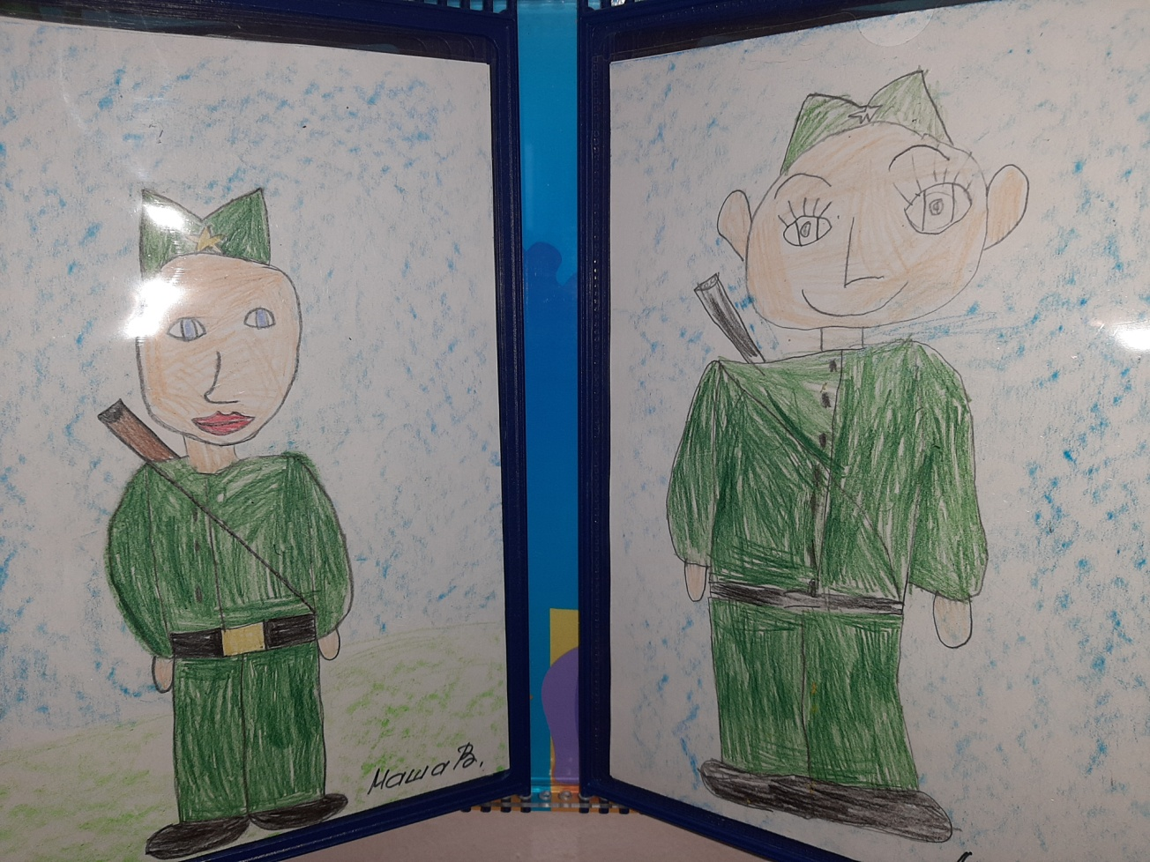

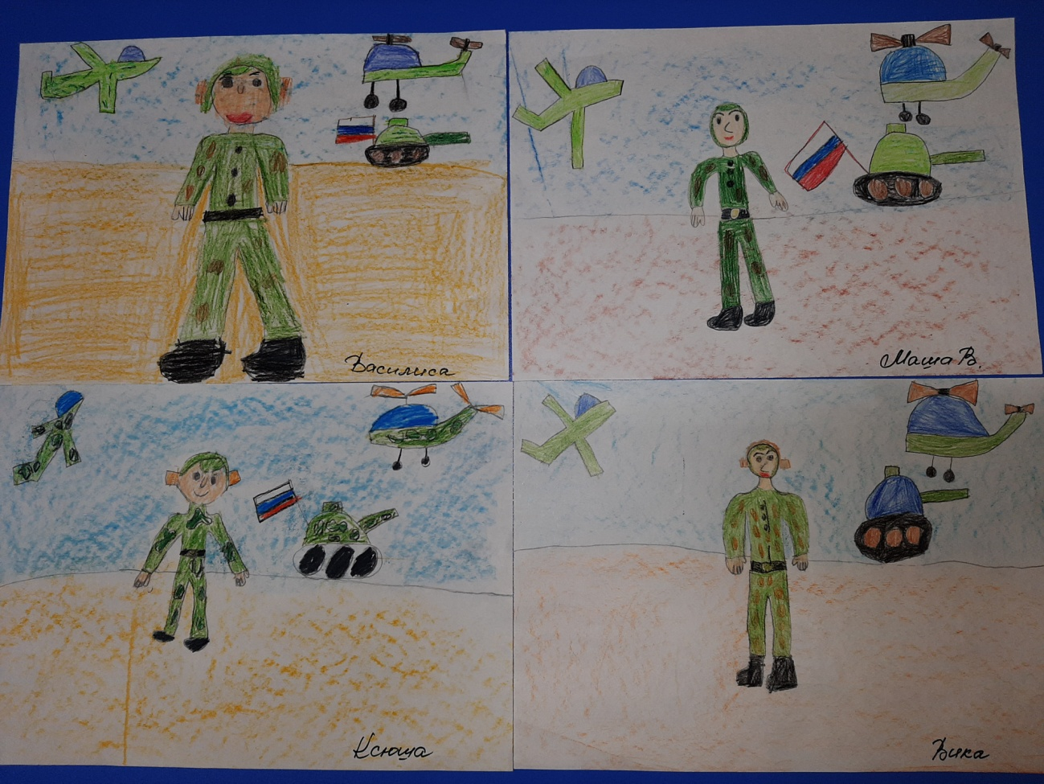

Конспект НОД по лепке «Военная техника»

Цель:
Закрепить умение лепить военную технику (танк) из отдельных частей, правильно передавать их форму и пропорции. Упражнять в разных приемах лепки. Развивать самостоятельность, воображение.
Задачи: Продолжать формировать представления детей о военной технике. Развивать сообразительность, смекалку, логическое мышление, память, внимание; стимулировать речевую активность детей. Воспитывать чувство гордости за свою армию; вызвать желание быть похожими на сильных, смелых российских воинов.

Ход занятия.
Воспитатель читает детям стихотворение и выясняет, какие венные профессии они знают.
Наша Армия родная
И отважна и сильна.
Никому не угрожая,
Охраняет нас она.
Оттого мы любим с детства
Этот праздник в феврале,
Слава Армии Советской -
Самой мирной на земле.
В: Правильно, защитники Отечества – это воины, то есть солдаты, которые защищают нашу Родину от врагов. А еще, Родина значит родная как папа и мама. Родина - место, где мы родились, страна в которой мы живем. Много пословиц и поговорок сложил русский народ о Родине:
- Нет земли краше, чем Родина наша!
- Одна у человека мать - одна Родина!
Ребята вот как вы думаете, один солдат может защитить Отечество?
Д: нет, нужно много солдат.
В: Совершенно верно, не зря сказано: - Один в поле не воин. А когда много солдат – это армия. У каждого народа, в каждой стране есть своя армия. В России тоже есть армия, и она не раз защищала свой народ от захватчиков.
Давайте рассмотрим картинки с изображением военной техники
В: Что на картинках?
Д: корабль, подводная лодка, самолет, вертолет, танк, ракеты.
ВА одним словом это называется «Военная техника». А как назвать солдат, работающих на этой технике?
Д: На кораблях и подводных лодках – моряки. Они защищают море.
На танке – танкист, защищают землю.
ВПравильно, а еще есть пограничники, которые защищают границы нашей страны, ракетчики, летчики – защищают небо. А все вместе это называется родом войск.
В: Ребята, а что это за техника на картинке?
Д: Танк!
В: Мы сегодня поговорим об одном символе победы - о танке Т - 34.
Чтобы победить сильного врага, необходимо было хорошо вооружиться и танк - Т-34- самый лучший танк тех времён.
В: Ребята, а давайте мы с вами тоже попробуем слепить танк, на котором солдаты защищают нашу Родину от врагов?
Самостоятельная работа лепки танка.
Итог.
– Чем мы сегодня занимались?
– Что вам понравилось больше всего?
В завершении занятия-работы детей оцениваются, и совместно с детьми оформляется выставка работ.

Конспект НОД по рисованию «Портрет папы» .

Цели: Формировать у детей представление о празднике «День защитника отечества», как о празднике, когда поздравляют наших защитников- пап.
Задачи:
Закреплять знания о российской армии, знания детей о жанре портрета.
Вызвать у детей желание нарисовать портрет своего папы, передать в рисунке черты его облика (цвет глаз, волос).
Продолжать учить правильно располагать части лица.
Воспитывать любовь и нежное отношение к папе, самостоятельность, инициативу, желание читать стихи.
Развивать творческие способности, внимание, фантазию, общую моторику. Формировать уважительное отношение к представителям Вооруженных сил.
Развивать речь, обогащая активный словарь ребенка: портрет, Родина, защитник, отечество.

Ход занятия

23 февраля — красный день календаря!

В этот день отца и деда поздравляет вся семья!

Здравствуй праздник! Здравствуй праздник!

Праздник мальчиков и пап!

- Какому празднику посвящены эти строки? (Празднику – 23 февраля).
- Да, эти строки посвящены празднику – 23 февраля «Дню защитника Отчества!»
Беседа.
- Мужской праздник возник в 1918 году, как день рождения Красной Армии. Позднее праздник переименовали в "День Советской Армии", а уже в наши дни, в "День Защитника Отечества".
- Что такое отечество? (это страна где человек живёт)
- Как называется наша страна? (РОССИЯ)
-А кто такой защитник? (ответы)
- Защитники Отечества — это воины, которые защищают свой народ, свою Родину, Отечество от врагов. Это армия. Само слово - армия произошло от латинского - "арма" - "оружие". Российская Армия - это вооруженные силы нашей Родины, которые защищают ее независимость и свободу. Ваши папы, дедушки, прадедушки тоже служили в армии, охраняли и защищали свою Родину.
- Нужно ли её защищать? Зачем (чтобы люди спокойно и радостно жили)
- Кто служит в армии? (мужчины)
- Какие роды войск существуют в Российской армии? (Ответы детей).
- В вооруженные силы РФ входят: сухопутные войска, военно-воздушные силы, ракетные войска, военно-морской флот, войска противовоздушной обороны страны.
- Назовите военные профессии: десантники, подводники, летчики, танкисты, саперы, моряки и др. ( рассматривание иллюстраций)
Вы правы, чтобы защитить нашу огромную родину, нужны разные войска. Есть такая пословица: «Один в поле не воин». Объясните ее. Высказывания детей.
Правильно. В Российской армии все виды войск действуют вместе, помогают, поддерживают друг друга и на учениях и в бою.
- А сейчас отгадайте-ка загадку.
Шкаф тяжелый кто подвинет?
Кто розетки нам починит,
Кто все полочки прибьет,
В ванной утром кто поет?
Кто в машине за рулем?
На футбол мы с кем пойдем?
Сегодня праздник у кого?
У ….. моего!
(Папули)
- Правильно, это ваши папы, которые в свое время мужественно защищали нашу Родину, служили в армии.
Физкультурная минутка:
«Будем мир мы защищать» (выполняется в парах).
Раз, два, три, четыре, пять. Поочередно соединяют пальчики обеих рук.
Будем мир мы защищать! Жмут руки друг другу.
На границе встанем, Прямые руки вытягивают вперёд.
Всех врагов достанем. Шаг, выпад вперёд.
Будем чаще улыбаться, Повороты в стороны, улыбаются друг другу.
А не ссориться и драться! Обнимаются друг с другом.

Я предлагаю вам нарисовать папин портрет. А кто из вас скажет, что означает слово «портрет»?
Дети дают свои ответы.
Воспитатель. Молодцы! На портрете может быть изображен любой человек, но при одном условии, чтобы его можно было узнать. Перед тем, как начать писать портрет, художник старается хорошо изучить черты лица человека. Художник должен быть очень внимательным, а хороший художник- портретист обязательно старается передать в картине настроение или даже характер человека, которого изображает.
- Вы принесли фотографии своих пап, давайте их рассмотрим.
(дети выходят и описывают фото своих пап, рассказывая о индивидуальных особенностях лица)
Дети самостоятельно работают.
Итог НОД.

Воспитатель. Каждый из вас старался нарисовать портрет своего папы, все папы на портретах получились очень красивыми, и я думаю, что они будут очень рады.

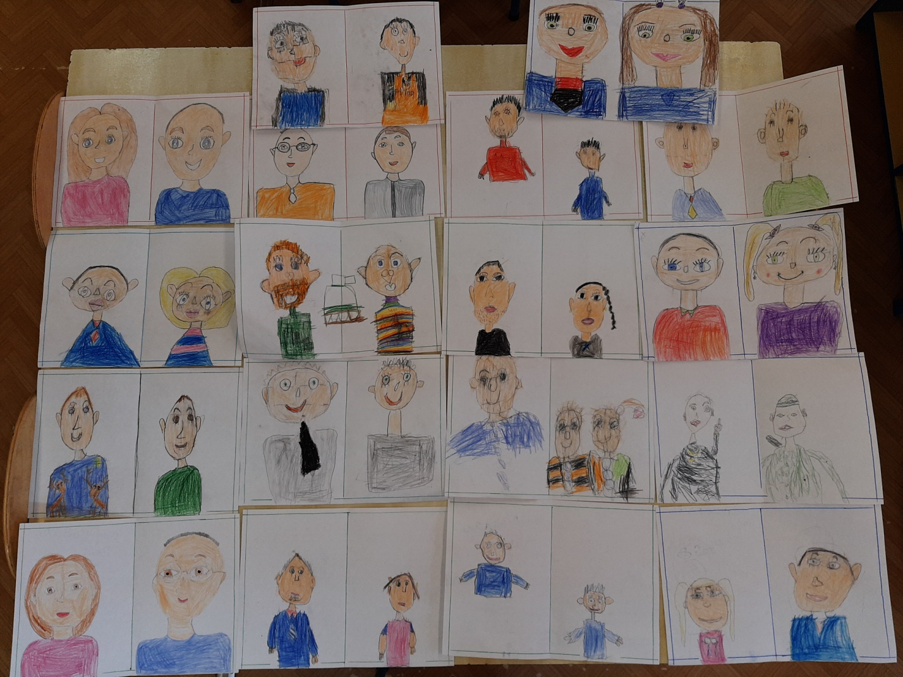

Загадки на 23 февраля в детском саду
1. Ползет черепаха-стальная рубаха,
Не знает ни боли она и ни страха.
Враг в овраг, и она, где враг.
Что это за черепаха? (Танк).
2. Словно небывалые чудесные цветы,
Прилетели зонтики с небесной высоты. (Парашютисты).
3. Железная рыба плывет под водой
Врагу, угрожая огнём и бедой,
Железная рыба ныряет до дна,
Родные моря охраняет она. (Подводная лодка).
4. Летит, а не птица
Жужжит, а не жук? (Самолет)
5. Что за птица: песен не поёт,
Гнезда не вьёт, людей и груз везёт (Самолёт).
6. Чтоб увидеть мне в дали
Пароходы, корабли
В небо быстро погляжу
Всей команде расскажу (Бинокль).
7. Чтобы сильная волна
Корабли сдвинуть не смогла,
За борт быстро цепь бросаем
В воду груз опускаем (Якорь).
8. Смело в небе проплывает, обгоняя птиц полет
Человек им управляет. Что же это… (Самолет).
9. Тучек нет на горизонте, но раскрылся в небе зонтик.
Через несколько минут опустился … (Парашют).
10. Грянул гром, веселый гром. Засверкало все кругом.
Рвутся в небо неустанно разноцветные фонтаны.
Брызги света всюду льют. Это праздничный … (Салют).
11. Без разгона ввысь взлетает, стрекозу напоминает,
Отправляется в полет наш Российский … (Вертолет).
12. Самолет парит, как птица,
Там – воздушная граница,
На посту и днем и ночью
Наш солдат военный… (летчик).
13. Снова в бой машина мчится,
Режут землю гусеницы.
Та машина в поле чистом
Управляется (танкистом).
14. Кто плывет на корабле?
Он тоскует о Земле.
Он с ветром дружит и волной.
Ведь море — дом его родной.
Так кто ж, ребята, он такой? (Моряк).
15.Вот загадка, словно птица,
Мчится в небе голубом,
Города, моря, границы
И загадки под крылом. (Самолет)
16.Чудо – птица, алый хвост,
Полетела в стаю звезд. (Ракета)
17.Даже под полярным дном,
Может плавать этот дом. (Подводная лодка)
18.Ползет черепаха, стальная рубаха,
Враг - в овраг, черепаха – куда враг. (Танк)
19.Тучек нет на горизонте,
Вдруг раскрылся в небе зонтик,
Через несколько минут,
Опустился… (парашют)
20.Летит ворон, весь окован, кого клюнет – тому смерть. (Пуля)
21.Летит, воет, упал, землю роет. (бомба, снаряд)

Текст для пересказа
Маленький истребитель заваливался то на одно крыло, то на другое и всё ниже и ниже клонился к земле. Второй большими кругами летал над ним, как одна птица над другой, подбитой. Лётчику, наверно, стоило больших сил удержать самолёт от падения. Ему удалось наконец посадить машину на торфяном болоте за околицей. При посадке самолёт переломился, но пилот успел выпрыгнуть из кабины.
Второй самолёт приземлился рядом, на лугу. Лётчик не бросил друга в беде. Они переночевали, а утром оба улетели на исправной машине. «Сам погибай, а товарища выручай».
Из рассказа Ю. Гагарина
Вопросы:
Что случилось с истребителем?
Что делал второй истребитель?
Где лётчик посадил самолёт?
Что случилось при посадке?
Как поступил пилот второго самолёта?
Какую пословицу вы услышали в конце рассказа?

Текст для пересказа
Сыновья
Две женщины брали воду из колодца. Подошла к ним третья. И старичок на камушек отдохнуть присел. Вот говорит одна женщина другой:
Мой сынок ловок да силён, никто с ним не сладит.
А мой поёт, как соловей. Ни у кого голоса такого нет, — говорит другая.
А третья молчит.
Что же ты про своего сына не скажешь? — спрашивают её соседки.
Что же сказать, — говорит женщина. — Ничего в нём особенного нету.
Вот набрали женщины полные вёдра и пошли. А старичок — за ними. Идут женщины, останавливаются. Болят руки, плещется вода, ломит спину.

Вдруг на встречу три мальчика выбегают. Один через голову кувыркается, колесом ходит, любуются им женщины. Другой песню поёт — соловьем заливается, заслушались женщины. А третий — к матери: взял у неё вёдра тяжёлые и потащил их.
Спрашивают женщины старичка:
Ну, что? Каковы наши сыновья?
А где же они? — отвечает старик. — Я только одного сына вижу.
В. Осеева
Вопросы:
Что делали женщины у колодца?
Что говорила каждая из женщин о своём сыне?
Что делали сыновья, когда встретили своих матерей?
Почему старик сказал, что видит только одного сына?
Дидактические игры и упражнения.
Дидактическая игра для детей «Продолжи предложение».
- Танком управляет…
- Из пушки стреляет…
- За штурвалом самолета сидит…
- Из пулемета строчит…
- В разведку ходит…
- Границу охраняет…
- На подводной лодке несет службу…
- С парашютом прыгает…
- На кораблях служат…
Дидактическое упражнение: «Скажи со словом много»
Танкист – танкистов
Летчик – летчиков
Воин – воинов
Артиллерист – артиллеристов
Ракета – ракет
Моряк – моряков
Десантник – десантников
Пограничник – пограничников

Дидактическая игра «Четвертый лишний».
Перед детьми на столе воспитатель выставляет 4 предмета, три из которых относятся к военной технике. Например, самолет, танк, вертолет и 1 предмет, относящийся к другому виду транспорта. Например, скорая помощь. Детям предлагается найти лишний предмет и объяснить свой выбор. (Ответ: лишняя – скорая помощь, потому что это не военная техника, а машина специального назначения). И т. д.

Дай полные ответы на вопросы:
- Какой праздник отмечает наша страна 23 февраля?
- Чей это праздник?
- Кто такие защитники Отечества?
- Как называется наше Отечество (страна)?
- Каким должен быть защитник Отечества? Подбери как можно больше слов-признаков. (Смелым, храбрым, мужественным, доблестным, отважным, героическим.)
- Что должны делать защитники Отечества? Подбери как можно больше слов-действий. (Защищать, оберегать, отстаивать, охранять, бороться, воевать, побеждать.)

Скажи, как называется человек, который:
летает на самолете - ...
летает на вертолете - (вертолетчик)
управляет танком - ...
служит в пехоте - ...
служит в артиллерии - ...
служит на море
служит в десантных войсках - ...
- управляет ракетными установками - ..
- прыгает с парашютом - ...
- служит на подводной лодке - ...
- налаживает связь в армии - ...
- охраняет границу - ...
- передает военные сообщения по радио

Продолжи или исправь предложения и повтори:
- В армии служит много ... (десантников, солдат, офицеров, бойцов).
- Связисты стали восстанавливать связь, когда ...
- Снаряды взрывались, потому что бойцы укрылись в окопе.
- Солдат выполнил задание, поэтому офицер дал ему приказ.

Пословицы и поговорки к 23 февраля - Дню защитника Отечества...

Жить - Родине служить!
Родина – мать, умей за неё постоять.
Отчизне послужим в бою за честь и свободу свою.
Тот герой, кто за Родину горой.
Для Родины своей ни сил, ни жизни не жалей.
Жить - Родине служить!..
Кто за Родину горой – тот истинный герой.
Нет земли краше, чем Родина наша.
За правое дело сражайся смело.
Всякому мила своя сторона.
Смелее иди в бой – Родина стоит за тобой.
Российский флот – Родине оплот.
Одна у человека мать, одна и Родина.
Береги землю любимую, как мать родимую.
Своя земля и в горсти мила.
При солнце тепло, при Родине добро.
Если армия сильна, непобедима и страна.

Где смелость - там и победа!
Русский солдат не знает преград.
Оружие – сила бойца, используй его до конца.
Один за всех, и все за одного!
Смелый боец в бою молодец.
Красна девушка косами, а солдат орденами.
Сам погибай, а товарища выручай.
Тяжело в ученье, легко в бою.
Где смелость - там и победа.
Где дружбой дорожат, там и враги дрожат.
Дружба и братство - дороже любого богатства.
Закон бойца - стойкость до конца.
Смелый побеждает, трус погибает.
С песней дружить - и в бою не тужить.

Дружно за мир стоять — войне не бывать!
В бою побывать — цену жизни узнать.
Изучай умело военное дело.
Головой думай, а силой борись.
Мало победы ждать, надо победу взять.
Кто за правое дело стоит, тот всегда победит.
Кто хорошо бьется, тому и победа дается.
Нашей Армии сыны - Родине верны.
Герой никогда не умрёт, он вечно в народе живёт.
Дружно за мир стоять — войне не бывать!
Друзья познаются в бою.
Для русского солдата граница свята!

Конструирование « Подарок для папы»
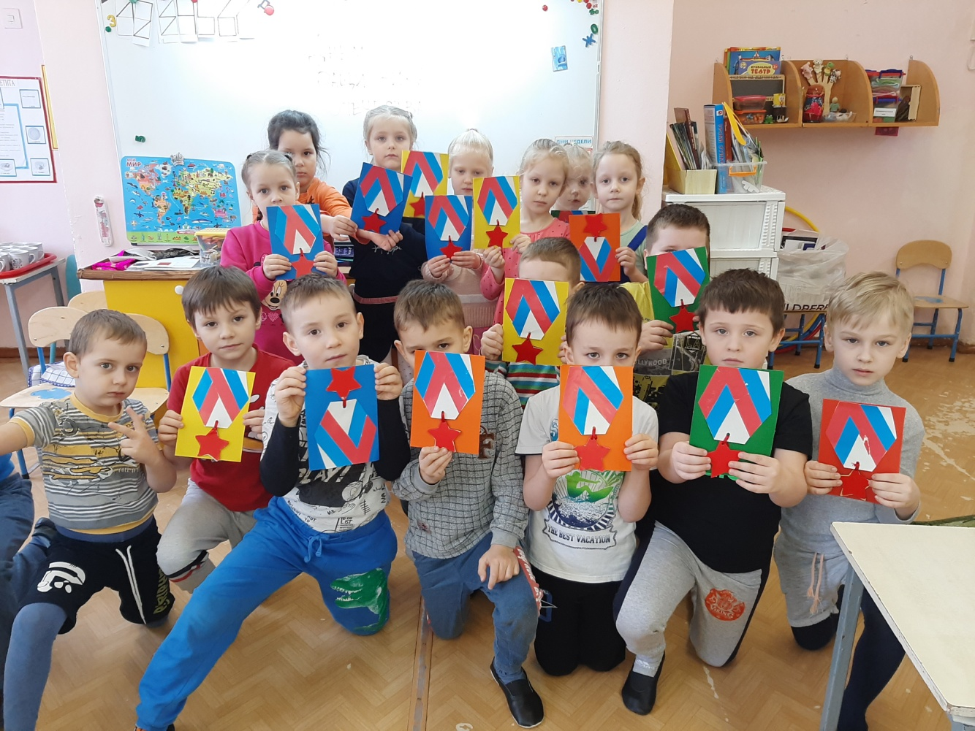

Итоговое мероприятие

« Спортивное развлечение «23 февраля - День защитника Отечества»

